Tüketici Kredileri ve Konut Kredileri **[1]**

Eylül 2021

**Eylül 2021 itibariyle, tüketici kredisi ve konut kredisi kullanan toplam kişi sayısı 25 milyon 657 bin kişi, kredi miktarı ise yaklaşık 682 milyar TL olarak gerçekleşmiştir.**

**Kullandırılan Miktar ve Kişi Sayısı[2]**

Temmuz-Eylül 2021 döneminde 4 milyon 299 bin kişiye, 111 milyar TL tutarında tüketici kredisi ve konut kredisi kullandırılmıştır. Temmuz-Eylül 2021 döneminde kredi kullanan kişi sayısı 2020 yılının aynı dönemine göre yüzde 19, Nisan-Haziran 2021 dönemine göre yüzde 25 artmıştır. Üçüncü çeyrekte kullandırılan kredi miktarı geçen yılın aynı dönemine göre yüzde 19 küçülmüş, bir önceki döneme göre de yüzde 26 büyümüştür.

**Bakiye Kredi Miktarı ve Kişi Sayısı[3]**

Eylül 2021 itibarıyla tüketici kredileri ve konut kredileri bakiyesi yaklaşık 682 milyar TL, kredi kullanan toplam kişi sayısı ise 25 milyon 657 bin kişidir. Toplam kişi sayısı bir önceki yılın aynı dönemine göre yüzde 2 oranında, bir önceki çeyreğe göre ise yüzde 1 oranında artmıştır. Tüketici kredisi ve konut kredileri toplam bakiyesi bir önceki yılın aynı dönemine göre yüzde 10, bir önceki çeyreğe göre ise yüzde 4 oranında büyümüştür.

**Kullandırılan Kredi Miktarı ve Kişi Sayısı (Bakiye)**

* *3 aylık dönem sonunda tüketici kredisi ve konut kredisi bakiyesi = Dönem başı değeri + dönem içinde kullandırılan kredi - dönem içinde geri ödemesi yapılan kredi*

Bakiyeler itibariyle incelendiğinde, bir önceki yılın aynı üç aylık dönemine göre taşıt kredileri yüzde 51, konut kredileri yüzde 3 ve ihtiyaç kredileri ise yüzde 14 oranında artmıştır.

**Mal ve Hizmet Gruplarına Göre Dağılım**

Temmuz-Eylül 2021 döneminde kullandırılan tüketici kredileri ve konut kredilerinde ihtiyaç kredileri yüzde 81 ile en büyük paya sahiptir. Bunu sırasıyla, yüzde 18 ve yüzde 1 pay ile konut ve taşıt kredileri izlemektedir. Aynı dönemde 4,2 milyon kişi 89 milyar TL tutarında ihtiyaç kredisi, yaklaşık 79 bin kişi 20 milyar TL tutarında konut kredisi ve 18 bin kişi yaklaşık 2 milyar TL tutarında taşıt kredisi kullanmıştır.

**Mal ve Hizmet Gruplarına Göre Dağılım (milyar TL, yüzde)**

**Kullandırılan Bakiye**

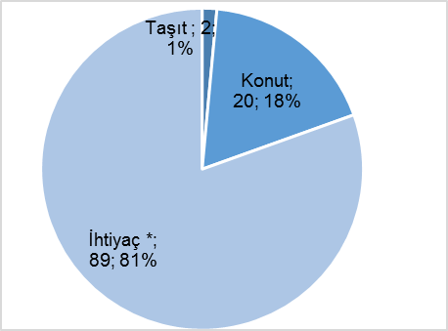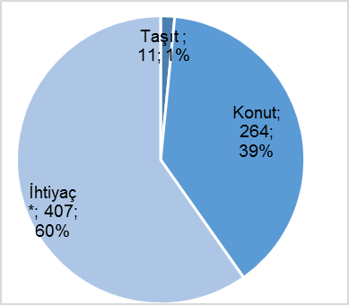

*\*Dayanıklı tüketim malları, mesleki amaç, eğitim, tatil, gıda, giyim vb. amaçlar için kullanılan krediler.*

Kullandırılan tüketici kredileri ve konut kredilerinde bir önceki yılın aynı dönemine göre taşıt kredileri yüzde 43 oranında, konut kredileri ise yüzde 64 oranında azalırken, ihtiyaç kredileri ise yüzde 12 oranında artmıştır.

**Vade Dağılımı**

Temmuz-Eylül 2021 dönemi içinde kullandırılan tüketici kredileri ve konut kredilerinde yüzde 43 pay ile en fazla tercih edilen vade dilimi 25-36 aydır. Bunu yüzde 14 pay ile 49-72 ay ve yüzde 12 pay ile 73 ay ve üzeri vade dilimleri izlemiştir.

**Takipteki Tüketici Kredileri ve Konut Kredileri**

Temmuz-Eylül 2021 dönemi itibariyle 14 milyar TL olan takipteki krediler (idari+kanuni), tüketici kredileri ve konut kredileri toplamının yüzde 2,1’ini oluşturmuştur.

**Takipteki Kredilerin Bakiye Miktara Oranı (yüzde)**

Temmuz-Eylül 2021 döneminde kullandırılan tüketici kredileri ve konut kredilerinden kanuni[4] takibe alınan kredi miktarı 1 milyar 533 milyon TL (aynı dönemde kullandırılan kredilerin yüzde 1,4’ü) olmuştur. Söz konusu kredilerin yüzde 4’ünü konut, yüzde 96’sını ihtiyaç kredileri oluşturmuştur.

----------------------------------------------------------------

**Önemli Not:** Bu raporda yer alan istatistikler, Haziran 2013 dönemi itibariyle 36, Aralık 2013 dönemi itibariyle 34, Aralık 2013’den Mart 2014 dönemine kadar 33, Haziran 2014’ten Aralık 2014’e kadar 34, Mart 2015’ten Mart 2017’ye kadar 33, Haziran 2017 dönemi itibariyle 32 Türkiye Bankalar Birliği üyesi olan ve tüketici kredisi ve konut kredisi kullandıran banka verisinden oluşmuştur. Raporda yer alan istatistikler “Bankalarca Kamuya Açıklanacak Finansal Tablolar ile Bunlara İlişkin Açıklama ve Dipnotlar Hakkında Tebliğ”deki değişikliğe paralel olarak yayınlanmaktadır. Söz konusu Tebliğ kapsamında yayınlanan tüketici kredileri ve konut kredileri toplu sonuçları ile bu raporun toplulaştırılmış bakiye sonuçları arasında farklar bulunmaktadır. Bu fark bazı bankaların reeskontlarını henüz dağıtamamış olmasından kaynaklanmaktadır. Ayrıca, bu rapordaki bilgiler gerçek kişilerce kullanılan ve ticari amaçlı olmayan bireysel kredileri kapsamakta olup bireysel kredi kartları, personel kredi kartları ve kredili mevduat hesaplarını içermemektedir. Bazı bankaların, ilgili tebliğe göre hazırladıkları tüketici kredileri bilgileri kredili mevduat hesaplarını içermektedir; bu nedenle, bu raporda yer alan tüketici kredileri ve konut kredileri bilgileri ile bu konuda da farklılıklar oluşmaktadır.

1. Mevduat bankaları ile kalkınma ve yatırım bankalarını kapsamaktadır. Kişi sayıları tekilleştirilmemiştir.
2. Çeyrekler itibariyle, akım veridir.
3. Yıllık bazda bakiye verisidir.
4. Tüketici kredisi ve konut kredisi bilgisi ileten bir banka “Kullandırılan Kanuni Takipteki Kredi” verisini Haziran 2021 itibarıyla raporlamaya başlamıştır.